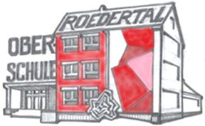
Oberschule Rödertal
Rathausstr. 25
01900 Großröhrsdorf
Tel.: 035952-429276
Fax: 035952-429277
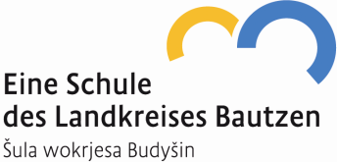
e-mail: sekretariat@oberschule–roedertal.de

Großröhrsdorf, am 28.03.2021

Hilfe für geflüchtete Kinder und Jugendliche aus der Ukraine
Unsere Schule bereitet sich auf die die Aufnahme und Beschulung geflüchteter Kinder und Jugendlicher aus der Ukraine vor und wird so gut wie möglich Hilfe leisten.
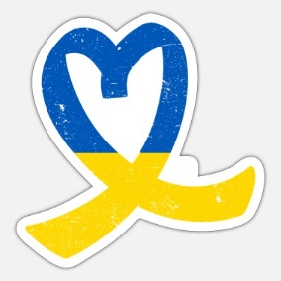
Für die Anmeldung ukrainischer Kinder und Jugendlicher an sächsischen Schulen wurde seitens des Landesamtes für Schule und Bildung ein Onlineanmeldeportal eingerichtet.
Das Portal ist ab dem 25.03.2022 unter folgendem Link erreichbar: https://www.schulportal.sachsen.de/ukraine
Über das auf dem Portal bereitgestellte Online-Formblatt können ukrainische Schülerinnen und Schüler angemeldet werden (z. Bsp. auch durch ihre Gastfamilien).
Das digitale Antragsformular ist in Ukrainisch, Deutsch und Englisch aufrufbar und in lateinischer Schrift auszufüllen. Nach dem Absenden kommt eine automatische Eingangsbestätigung per E-Mail. Nach ihrer Anmeldung erhalten die ukrainischen Schülerinnen und Schüler koordiniert vom Landesamt für Schule und Bildung (Standort Bautzen) einen Zugang zu schulischer Bildung.
Ansprechpartner für Geflüchtete
Zentraler Ansprechpartner für hilfesuchende Eltern aus der Ukraine ist das Landesamt für Schule und Bildung. Dorthin können sich auch ukrainische Flüchtlinge mit pädagogischem Abschluss wenden, wenn sie ukrainische Kinder unterrichten wollen. Ein Info-Blatt mit den Ansprechpartnern im Landesamt finden Sie in Englisch, Deutsch und Ukrainisch auf unserer Homepage.

